INFORME DE REQUISITOS DE SOFTWARE DE ACUERDO AL CLIENTE

JOSE LUIS NORIEGA TRUJILLO

JUAN CAMILO ALVAREZ MOLANO

KEVIN STIVEN CORTEZ MAIGUAL

EMERSSON RAMIREZ RUIZ

DAVID SANTIAGO RODRIGUEZ LOSADA

INFORME GRUPO 3

CENTRO DE DESARROLLO SOSTENIBLE SUR COLOMBIANO, PITALITO HUILA

ID: 2669959

**M.M.S.A**

|  |  |  |  |
| --- | --- | --- | --- |
| RRF | REQUERIMIENTOS FUNCIONALES | DESCRIPCIÓN | FUENTE |
| R1 | Realizar inicio de sesión | Se solicitan al usuario los datos para su verificación y permitir el ingreso. | Entrevista  (19 de abril 2023) |
| R2 | Realizar registro | El registro de usuario es un apartado donde un usuario nuevo podrá agregar sus datos personales para registrarse en la plataforma. | Entrevista  (19 de abril 2023) |
| R3 | Configurar la información de usuario | En este apartado los usuarios activos de la plataforma podrán editar su información, agregando y modificando información a su perfil. | Entrevista  (19 de abril 2023) |
| R4 | Visualizar fechas de mantenimiento | Cualquier usuario podrá visualizar las fechas de mantenimiento. Aquí se mostrarán datos como el tipo de máquina y el tipo de mantenimiento requerido. | Entrevista  (14 de mayo 2023) |
| R5 | Clasificar máquinas por ambientes | En este apartado estarán incluidas todas las máquinas, la información técnica y el ambiente donde están ubicadas. | Entrevista  (14 de mayo 2023) |
| R6 | Observar información detallada de la máquina junto con su respectivo historial de mantenimiento | Será visible para cualquier usuario. Aquí se mostrará información más específica de la máquina, como su ficha técnica e imagen de referencia, además de su historial de mantenimiento. | Entrevista  (14 de mayo 2023) |
| R7 | Configurar información de las maquinas (Editar, añadir o eliminar) | Será exclusivo del administrador e instructores. Este apartado será para editar la información de las máquinas y añadir o eliminar máquinas. | Entrevista  (19 de abril 2023) |
| R8 | Rellenar ficha de mantenimiento ya establecida | Se ingresarán los datos del mantenimiento que se realizó sobre una máquina para archivarlos. Disponible para administrador e instructores. Se utilizará la próxima fecha de mantenimiento para mostrarla en el calendario. | Entrevista  (19 de abril 2023) |
| R9 | Visualizar historial | Aquí se encontrarán todos los datos de mantenimientos anteriores, ambientes y ficha descargable. Disponible para cualquier rol. | Entrevista  (19 de abril 2023) |
| R10 | Editar historial | Aquí se editará la información ya subida al historial, modificando, añadiendo o eliminando información. Disponible para instructores y administrador. | Entrevista  (14 de mayo 2023) |
| R11 | Rellenar registro para técnicos | Los técnicos subirán su información como sus estudios y experiencia. | Entrevista  (10 de agosto 2023) |
| R12 | Visualizar información de técnicos de mantenimiento | Este apartado será visible para instructores y administrador. Aquí se mostrará la información personal de los técnicos de mantenimiento. | Entrevista  (10 de agosto 2023) |
| R13 | Configurar información de técnicos de mantenimiento (agregar, eliminar o editar) | Sólo administrador. En este apartado podrá editarse la información de los técnicos, así como agregar o quitar técnicos del sistema. | Entrevista  (10 de agosto 2023) |
| R14 | Controlar información y roles de usuario | Sólo administrador. Aquí se podrá configurar todos los usuarios, añadiendo o eliminando personal al software. | Entrevista  (14 de mayo 2023) |

**Diagrama de casos de uso.**

Roles: Administrador, Instructores.

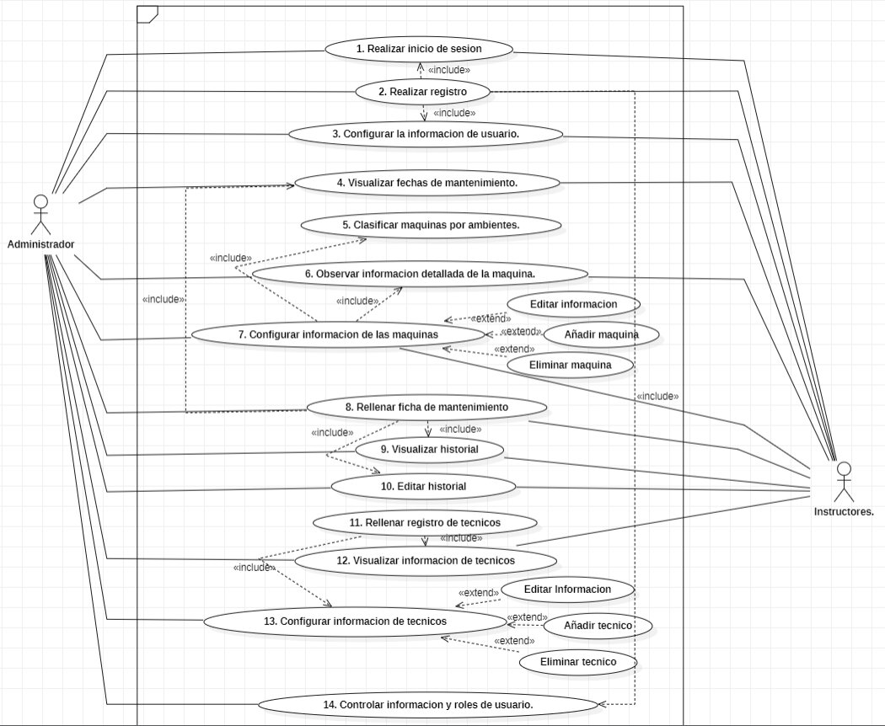

Roles: Aprendices y Técnicos de mantenimiento.

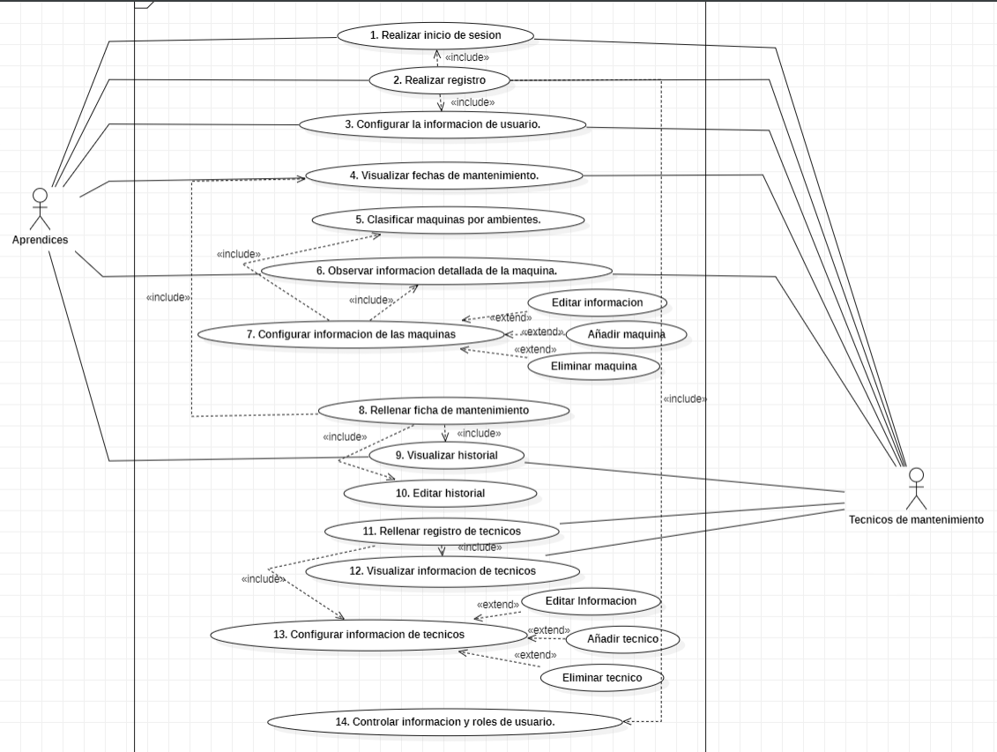

**Diagramas de secuencia.**

**R1.** Realizar inicio de sesión.

**R2.** Realizar registro.

**R3.** Configurar la información de usuario.

**R4.** Visualizar fechas de mantenimiento.

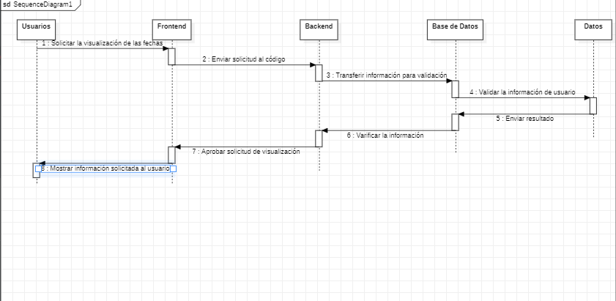

**R5.** Visualizar maquinas clasificadas por ambientes.

**R6.** Observar información detallada de la maquina junto con su respectivo historial de mantenimiento. (fichas de mantenimiento).

**R7.** Añadir, editar o eliminar información básica de las maquinas (nombre, referencia, ficha técnica, imagen.)

**R8.** Rellenar ficha de mantenimiento ya establecida.

**R9.** Visualizar historial.

**R10.** Editar historial general.

**R11**. Registro para técnicos.

**R12.** Visualizar información de los técnicos de mantenimiento.

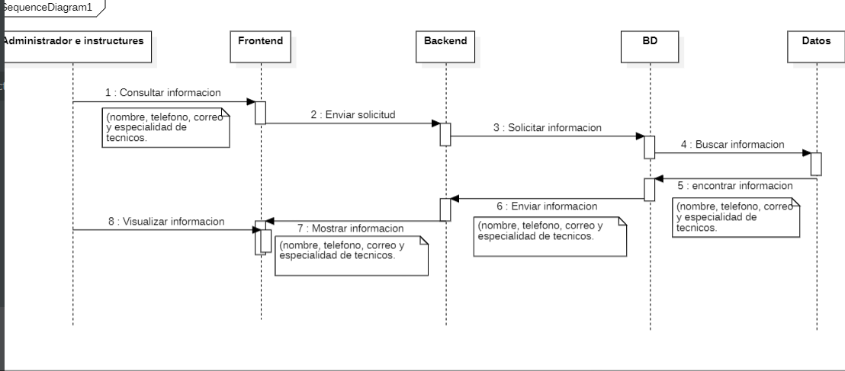

**R13.** Agregar, editar o eliminar información de los técnicos de mantenimiento.

**R14.** Controlar información y roles de los usuarios.

**Diagrama de clases.**

